MirageSIm Racing

Mission A2 (niveau premiere)

Bienvenue !
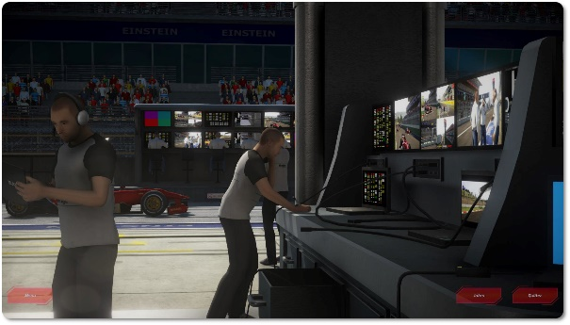
Bienvenue dans l’écurie Mirage pour votre mission d’ingénieur d’essais ! Vous allez prendre place à bord d’une formule 1 afin de réaliser une première prise en main. Vous recevrez ensuite de la part de notre ingénieur télémétrie, les données physiques du véhicule au cours du temps.

Conduite
Choisir « Temps d’échantillonnage : 1,00 s. » Sélectionner dans la simulation « Mission A2 ».

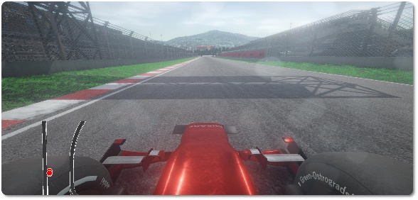
Changer de vue
Appuyer sur la touche C pour vous placer en caméra « vue du nez » de la voiture. Cette vue permet de prendre le nez de la voiture comme repère afin d’ajuster au mieux vos trajectoires.

Ralenti
Appuyer sur la touche R pour ralentir l’écoulement du temps. En utilisant les flèches directionnelles gauche et droite, vous pouvez, par petites touches, ajuster votre trajectoire.

Acquisition de données

Réaliser un démarrage en ligne droite, pied sur l’accélérateur et ensuite effectuer un virage en suivant le tutoriel vidéo suivant : https://www.youtube.com/watch?v=s8wprzpPx6E

commandes utilisées
 | Accélération
 | Freinage
 | Changer la Caméra. Certaines vues permettent un pilotage plus précis.
 | Ralenti. Mode qui vous donne le temps d’ajuster au mieux la trajectoire
 | Activer / désactiver l’acquisition des données pendant tout le mouvement
 | Tourner à gauche. Appuyer par petites touches pour ajuster la trajectoire
 | Tourner à droite. Appuyer par petites touches pour ajuster la trajectoire

Documentation technique
Des documents techniques sont mis à votre disposition en annexe, afin de vous aider dans la mobilisation de concept en physique mais aussi en langage Python.

Document : « la force centrifuge »
La force centrifuge, nom courant mais "abusif" […] est un cas particulier de force fictive qui apparaît en physique dans le contexte de l'étude du mouvement des objets dans des référentiels non inertiels. L'effet ressenti est dû aux mouvements de rotation de ces référentiels et se traduit par une tendance à éloigner les corps du centre de rotation. C'est, par exemple, la sensation d'éjection d'un voyageur dans un véhicule qui effectue un virage.
Source : https://fr.wikipedia.org/wiki/Force_centrifuge

Travail à réaliser
A la fin de votre acquisition, utiliser la touche Copier pour copier les données de télémétrie et le raccourci CTRL+V pour coller vos données dans votre IDE Python préféré.

- Utiliser le Document 1 en annexe (et les souvenirs du collège), pour modifier le programme obtenu afin d’afficher dans la console la vitesse moyenne entre le 3ème et le 4ème point mesuré. (Les distances sont exprimées en m et le temps en s).
- Utiliser le Document 2 en annexe et modifier le programme obtenu afin d’afficher dans la console les vitesses selon l’axe x à chaque point, en précisant l’unité.
- Utiliser le Document 2 en annexe et modifier le programme obtenu afin d’afficher dans la console les vitesses selon l’axe y à chaque point, en précisant l’unité.
- Utiliser le Document 3 en annexe pour réaliser le graphique des positions successives (x,y) du centre de masse du véhicule.
- Utiliser le Document 4 en annexe et ajouter sur le graphique les vecteurs vitesse pour chaque point.
- Utiliser le Document 5 en annexe et modifier le programme pour afficher sur le graphique les variations des vecteurs vitesse, en modifiant seulement la ligne plt.arrow(… de votre programme

Analyse des données
- Pourquoi qualifie-t-on la force centrifuge de force fictive ? Est-ce que le terme « force » est vraiment un terme rigoureux ? Comment expliquer ce qui se passe avec un vocabulaire rigoureux ?

Programme de la classe de première spécialité

Mouvement d’un système

Utiliser la relation approchée entre la variation du vecteur vitesse d’un système modélisé par un point matériel entre deux instants voisins et la somme des forces appliquées sur celui-ci :

pour en déduire une estimation de la variation de vitesse entre deux instants voisins, les forces appliquées au système étant connues ;

- Réaliser une chronophotographie d’un système modélisé par un point matériel en mouvement pour construire les vecteurs variation de vitesse. Tester la relation approchée entre la variation du vecteur vitesse entre deux instants voisins et la somme des forces appliquées au système.
- Capacité numérique : Utiliser un langage de programmation pour étudier la relation approchée entre la variation du vecteur vitesse d’un système modélisé par un point matériel entre deux instants voisins et la somme des forces appliquées sur celui-ci.
- Capacité mathématique : Sommer et soustraire des vecteurs.

